

**Табиғат қорғау саласындағы мемлекеттік көрсетілетін қызметтердің регламенттерін бекіту туралы**

***Күшін жойған***

Қызылорда облысы әкімдігінің 2015 жылғы 09 қыркүйектегі № 155 қаулысы. Қызылорда облысының Әділет департаментінде 2015 жылғы 30 қыркүйекте № 5155 болып тіркелді. Күші жойылды - Қызылорда облысы әкімдігінің 2020 жылғы 6 ақпандағы № 163 қаулысымен

      Ескерту. Күші жойылды - Қызылорда облысы әкімдігінің 06.02.2020 № 163 қаулысымен (алғашқы ресми жарияланған күнінен кейін күнтізбелік он күн өткен соң қолданысқа енгізіледі).

      "Қазақстан Республикасындағы жергілікті мемлекеттік басқару және өзін-өзі басқару туралы" Қазақстан Республикасының 2001 жылғы 23 қаңтардағы Заңына және "Мемлекеттік көрсетілетін қызметтер туралы" Қазақстан Республикасының 2013 жылғы 15 сәуірдегі Заңына сәйкес Қызылорда облысының әкімдігі **ҚАУЛЫ ЕТЕДІ**:

      1. Қоса беріліп отырған:

      1) "Жануарлар дүниесін пайдалануға рұқсат беру" мемлекеттік көрсетілетін қызмет регламенті;

      2) "Облыстың жергілікті атқарушы органдарының жануарлар дүниесін пайдаланушыларға аңшылық алқаптар мен балық шаруашылығы су айдындарын және (немесе) учаскелерін бекітіп беру мен аңшылық және балық шаруашылықтарының қажеттіліктері үшін сервитуттарды белгілеу жөнінде шешімдер қабылдауы" мемлекеттік көрсетілетін қызмет регламенті;

      3) "Ағаш кесу және орман билетін беру" мемлекеттік көрсетілетін қызмет регламенті;

      4) "Орман ресурстары, сауықтыру, рекреациялық, тарихи-мәдени, туристік және спорттық мақсаттар; аңшылық шаруашылығының мұқтаждықтары; жанама орман пайдалану үшін ұзақ мерзімді орман пайдалануға берілген мемлекеттік орман қоры жерлерінде учаскелерді құрылыс объектілерін салуға пайдалануға рұқсат беру" мемлекеттік көрсетілетін қызмет регламенті;

      5) "Мемлекеттік орман қоры учаскелерінде ұзақ мерзімді орман пайдалану шартын мемлекеттік тіркеу" мемлекеттік көрсетілетін қызмет регламенті бекітілсін.

      2. Осы қаулының орындалуын бақылау Қызылорда облысы әкімінің орынбасары С.С. Қожаниязовқа жүктелсін.

      3. Осы қаулы алғашқы ресми жарияланған күнінен кейін күнтізбелік он күн өткен соң қолданысқа енгізіледі, бірақ "Жануарлар дүниесі саласындағы мемлекеттік көрсетілетін қызмет стандарттарын бекіту туралы" Қазақстан Республикасы Ауыл шаруашылығы министрінің міндетін атқарушының 2015 жылғы 30 сәуірдегі № 18-03/390 бұйрығы (нормативтік құқықтық актілерді мемлекеттік тіркеу Тізілімінде нөмірі 11774 болып тіркелген) қолданысқа енгізілгеннен бұрын емес.

|  |  |
| --- | --- |
| *Қызылорда облысының әкімі* | *Қ. Көшербаев* |

|  |  |
| --- | --- |
|  | Қызылорда облысы әкімдігінің 2015 жылғы "9" қыркүйектегі № 155 қаулысымен бекітілген |

**"Жануарлар дүниесін пайдалануға рұқсат беру" мемлекеттік көрсетілетін қызмет регламенті**

**1. Жалпы ережелер**

      1. Көрсетілетін қызметті берушінің атауы: "Қызылорда облысының табиғи ресурстар және табиғат пайдалануды реттеу басқармасы" мемлекеттік мекемесі (бұдан әрі – көрсетілетін қызметті беруші).

      Өтініштерді қабылдау және мемлекеттік қызмет көрсету нәтижелерін беру:

      1) көрсетілетін қызметті берушінің кеңсесі;

      2) www.e.gov.kz, www.elicense.kz "электрондық үкіметтің" веб-порталы (бұдан әрі - портал) арқылы жүзеге асырылады.

      2. Мемлекеттік қызмет көрсету нысаны - электрондық (ішінара автоматтандырылған) және (немесе) қағаз түрінде.

      3. Мемлекеттік көрсетілетін қызмет нәтижесі - жануарлар дүниесін пайдалануға рұқсат (бұдан әрі - рұқсат) немесе "Жануарлар дүниесі саласындағы мемлекеттік көрсетілетін қызмет стандарттарын бекіту туралы" Қазақстан Республикасы Ауыл шаруашылығы министрінің міндетін атқарушының 2015 жылғы 30 сәуірдегі № 18-03/390 бұйрығымен (нормативтік құқықтық актілерді мемлекеттік тіркеу Тізілімінде № 11774 болып тіркелген) бекітілген "Жануарлар дүниесін пайдалануға рұқсат беру" мемлекеттік көрсетілетін қызмет стандартының (бұдан әрі – стандарт) 10-тармағында көзделген жағдайлар және негіздер бойынша мемлекеттік қызметті көрсетуден бас тарту туралы дәлелді жауап.

      4. Мемлекеттік көрсетілетін қызмет нәтижесін ұсыну нысаны - электрондық түрде.

      Көрсетілетін қызметті алушы не оның өкілі көрсетілетін қызметті берушіге жүгінген жағдайда, мемлекеттік қызметті көрсету нәтижесі электрондық форматта ресімделеді, басып шығарылады және көрсетілетін қызметті беруші басшысының мөрімен және қолымен куәландырылады.

      Порталда мемлекеттік қызмет көрсету нәтижесі көрсетілетін қызметті берушінің уәкілетті тұлғасының электронды цифрлы қолтаңбасы (бұдан әрі – ЭЦҚ) қойылған электронды құжат нысанында көрсетілетін қызметті алушының не оның өкілінің "жеке кабинетіне" жолданады және сақталады.

**2. Мемлекеттік қызмет көрсету процесінде көрсетілетін қызметті берушінің құрылымдық бөлімшелерінің (қызметкерлерінің) іс-қимыл тәртібінің сипаттамасы**

      5. Мемлекеттік қызмет көрсету бойынша рәсімді (іс-қимылды) бастауға негіздеме: көрсетілетін қызметті алушының не оның өкілінің көрсетілетін қызметті берушіге стандарттың 1 немесе 2-қосымшасына сәйкес өтінім ұсынуы немесе портал арқылы электрондық құжат түрінде сұраныс жолдауы.

      6. Мемлекеттік қызмет көрсету процесінің құрамына кіретін әрбір рәсімнің (іс-қимылдың) мазмұны, орындаудың ұзақтығы:

      1) көрсетілетін қызметті алушы не оның өкілі көрсетілетін қызметті берушіге стандарттың 9-тармағына сәйкес құжаттарды ұсынады;

      2) көрсетілетін қызметті берушінің кеңсе қызметкері құжаттарды тіркейді, көрсетілетін қызметті алушыға не оның өкіліне құжаттар топтамасының қабылданған күні мен уақыты көрсетіліп, көрсетілетін қызметті берушінің кеңсесінде тіркелгені туралы белгі қойылған өтінімнің көшірмесін (бұдан әрі – өтінім көшірмесі) береді және құжаттарды көрсетілетін қызметті берушінің басшысына ұсынады (отыз минуттан аспайды);

      3) көрсетілетін қызметті берушінің басшысы құжаттарды қарайды және көрсетілетін қызметті берушінің орындаушысына жолдайды (отыз минуттан аспайды);

      4) көрсетілетін қызметті берушінің орындаушысы құжаттарды қарайды, құжаттардың толық емес топтамасы ұсынылған жағдайда өтінімді одан әрі қараудан уәжді түрде бас тартуды (бұдан әрі – өтінімді қараудан бас тарту) дайындайды немесе құжаттар топтамасы толық ұсынылған жағдайда рұқсатты дайындайды, ұсынылған құжаттар стандарттың 10-тармағында көзделген негіздерге сәйкес келген жағдайда, мемлекеттік қызметті көрсетуден бас тарту туралы дәлелді жауапты (бұдан әрі – дәлелді бас тарту) дайындайды және өтінімді қараудан бас тартуды немесе рұқсатты немесе дәлелді бас тартуды көрсетілетін қызметті берушінің басшысына ұсынады (өтінімді қараудан бас тартуды беру кезінде – екі жұмыс күні ішінде, рұқсатты немесе дәлелді бас тартуды беру кезінде – төрт жұмыс күні ішінде);

      5) көрсетілетін қызметті берушінің басшысы өтінімді қараудан бас тартуға немесе рұқсатқа немесе дәлелді бас тартуға қол қояды және көрсетілетін қызметті берушінің кеңсе қызметкеріне жолдайды (отыз минуттан аспайды);

      6) көрсетілетін қызметті берушінің кеңсе қызметкері өтінімді қараудан бас тартуды немесе рұқсатты немесе дәлелді бас тартуды тіркейді және көрсетілетін қызметті алушыға не оның өкіліне береді (отыз минуттан аспайды).

      Келесі рәсімді (іс-қимылды) орындауды бастау үшін негіз болатын мемлекеттік қызметті көрсету бойынша рәсім (іс-қимыл) нәтижесінің (рәсімнің (іс-қимылдың) нәтижесі және оның басқа құрылымдық бөлімшеге берілу тәртібі көрсетіле отырып) сипаттамасы осы регламенттің 1-қосымшасында келтірілген.

**3. Мемлекеттік қызмет көрсету процесінде көрсетілетін қызметті берушінің құрылымдық бөлімшелерінің (қызметкерлерінің) өзара іс-қимыл тәртібінің сипаттамасы**

      7. Мемлекеттік қызмет көрсету процесіне қатысатын көрсетілетін қызметті берушінің құрылымдық бөлімшелерінің (қызметкерлерінің) тізбесі:

      1) көрсетілетін қызметті берушінің кеңсе қызметкері;

      2) көрсетілетін қызметті берушінің басшысы;

      3) көрсетілетін қызметті берушінің орындаушысы.

      8. Әрбір рәсімнің (іс-қимылдың) ұзақтығы көрсетіле отырып, құрылымдық бөлімшелер (қызметкерлер) арасындағы рәсімдер (іс-қимылдар) реттілігінің сипаттамасы осы регламенттің 2-қосымшасында келтірілген.

      9. Мемлекеттік қызмет көрсету процесінде көрсетілетін қызметті берушінің құрылымдық бөлімшелерінің (қызметкерлерінің) рәсімдері (іс-қимылдары), өзара іс-қимылдары реттілігінің толық сипаттамасы және мемлекеттік қызмет көрсету процесінде ақпараттық жүйелерді қолдану тәртібінің сипаттамасы осы регламенттің 4-қосымшасына сәйкес мемлекеттік қызмет көрсетудің бизнес-процестерінің анықтамалығында көрсетілген.

      Мемлекеттік қызмет көрсетудің бизнес-процестерінің анықтамалығы "Қызылорда облысының табиғи ресурстар және табиғат пайдалануды реттеу басқармасы" мемлекеттік мекемесінің, Қызылорда облысы әкімдігінің, Қызылорда қаласы және аудан әкімдіктерінің ресми интернет-ресурстарында орналастырылады.

**4. Мемлекеттік қызмет көрсету процесінде ақпараттық жүйелерді пайдалану тәртібінің сипаттамасы**

      10. Қызметті портал арқылы көрсету кезіндегі көрсетілетін қызметті беруші мен көрсетілетін қызметті алушы рәсімдерінің (іс-қимылдарының) кезектілігі мен жүгіну тәртібінің сипаттамасы:

      1) көрсетілетін қызметті алушы не оның өкілі порталда тіркеледі және көрсетілетін қызметті алушының ЭЦҚ-мен куәландырылған электрондық құжат нысанындағы сұраныс пен (бұдан әрі – электрондық сұраныс) стандарттың 9-тармағына сәйкес құжаттарды жолдайды:

      2) көрсетілетін қызметті берушінің орындаушысы электрондық сұраныс пен құжаттарды қабылдайды және көрсетілетін қызметті алушының не оның өкілінің "жеке кабинетіне" электрондық сұраныстың қабылданғаны туралы хабарлама жолданады (отыз минуттан аспайды);

      3) құжаттар қабылданғаннан кейін көрсетілетін қызметті берушінің құрылымдық бөлімшелерінің (қызметкерлерінің) мемлекеттік қызмет көрсету процесіндегі іс-қимылдары осы регламенттің 6-тармағының 2-5) тармақшаларына сәйкес жүзеге асырылады;

      4) көрсетілетін қызметті берушінің орындаушысы мемлекеттік қызмет көрсетудің нәтижесін тіркейді және көрсетілетін қызметті алушының не оның өкілінің "жеке кабинетіне" жолдайды (отыз минуттан аспайды).

      Мемлекеттік қызмет көрсетуге тартылған графикалық нысандағы ақпараттық жүйелердің функционалдық өзара іс-қимыл диаграммасы осы регламенттің 3-қосымшасында келтірілген.

|  |  |
| --- | --- |
|  | "Жануарлар дүниесін пайдалануға рұқсат беру" мемлекеттік көрсетілетін қызмет регламентіне 1-қосымша |

**Келесі рәсімді (іс-қимылды) орындауды бастау үшін негіз болатын мемлекеттік қызметті көрсету бойынша рәсім (іс-қимыл) нәтижесінің (рәсімнің (іс-қимылдың) нәтижесі және оның басқа құрылымдық бөлімшеге берілу тәртібі көрсетіле отырып) сипаттамасы**

|  |  |  |  |  |  |  |
| --- | --- | --- | --- | --- | --- | --- |
| 1 | Рәсімнің (іс-қимылдың) нөмірі | 1 | 2 | 3 | 4 | 5 |
| 2 | Құрылымдық бөлімшелердің атауы | Көрсетілетін қызметті берушінің кеңсе қызметкері | Көрсетілетін қызметті берушінің басшысы | Көрсетілетін қызметті берушінің орындаушысы | Көрсетілетін қызметті берушінің басшысы | Көрсетілетін қызметті берушінің кеңсе қызметкері |
| 3 | Рәсімнің (іс-қимылдың) атауы және олардың сипаттамасы | құжаттарды тіркейді және көрсетілетін қызметті алушыға не оның өкіліне өтінімнің көшірмесін береді | құжаттарды қарайды | құжаттарды қарайды, құжаттардың толық емес топтамасы ұсынылған жағдайда өтінімді қараудан бас тартуды дайындайды, құжаттар топтамасы толық ұсынылған жағдайда рұқсатты немесе дәлелді бас тартуды дайындайды | өтінімді қараудан бас тартуға немесе рұқсатқа немесе дәлелді бас тартуға қол қояды | өтінімді қараудан бас тартуды немесе рұқсатты немесе дәлелді бас тартуды тіркейді |
| 4 | Келесі рәсімді (іс-қимылды) орындауды бастау үшін негіз болатын мемлекеттік қызметті көрсету бойынша рәсім   (іс-қимыл) нәтижесі | құжаттарды көрсетілетін қызметті берушінің басшысына ұсынады | құжаттарды көрсетілетін қызметті берушінің орындаушысына  жолдайды | өтінімді қараудан бас тартуды немесе рұқсатты немесе дәлелді бас тартуды   көрсетілетін қызметті берушінің басшысына ұсынады | өтінімді қараудан бас тартуды немесе рұқсатты немесе дәлелді бас тартуды көрсетілетін қызметті берушінің кеңсе қызметкеріне жолдайды | өтінімді қараудан бас тартуды немесе рұқсатты немесе дәлелді бас тартуды көрсетілетін қызметті алушыға не оның өкіліне береді |
| 5 | Орындалу мерзiмi | 30 минуттан аспайды | 30 минуттан аспайды | өтінімді қараудан бас тартуды беру кезінде – 2 жұмыс күні ішінде;  рұқсатты немесе дәлелді бас тартуды беру кезінде - 4 жұмыс күні ішінде | 30 минуттан аспайды | 30 минуттан аспайды |

|  |  |
| --- | --- |
|  | "Жануарлар дүниесін пайдалануға рұқсат беру" мемлекеттік көрсетілетін қызмет регламентіне 2-қосымша |

**Әрбір рәсімнің (іс-қимылдың) ұзақтығы көрсетіле отырып, құрылымдық бөлімшелер (қызметкерлер) арасындағы рәсімдер (іс-қимылдар) реттілігінің сипаттамасы**

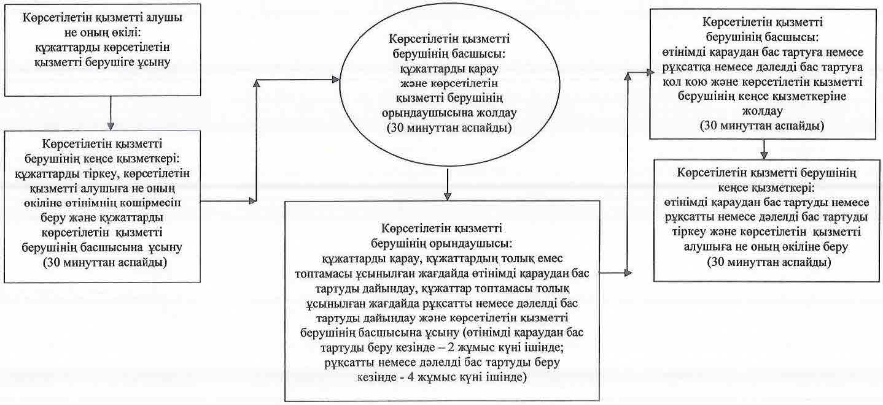

|  |  |
| --- | --- |
|  | "Жануарлар дүниесін пайдалануға рұқсат беру" мемлекеттік көрсетілетін қызмет регламентіне 3-қосымша |

**Мемлекеттік қызмет көрсетуге тартылған графикалық нысандағы ақпараттық жүйелердің функционалдық өзара іс-қимыл диаграммасы**

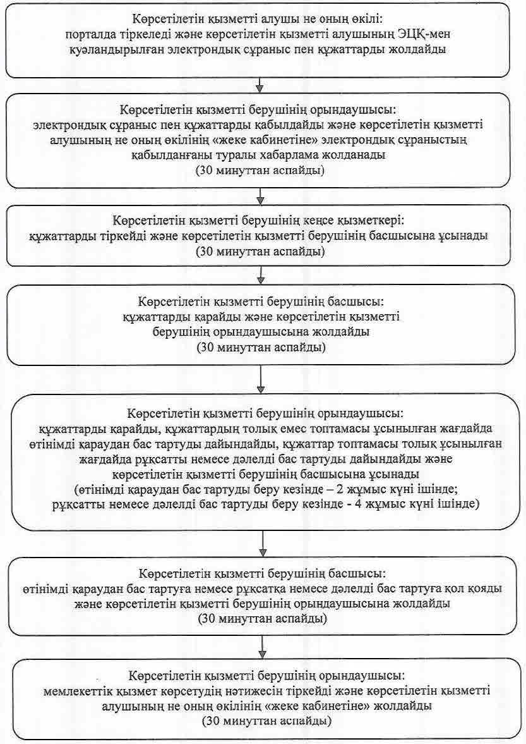

|  |  |
| --- | --- |
|  | "Жануарлар дүниесін пайдалануға рұқсат беру" мемлекеттік көрсетілетін қызмет регламентіне 4-қосымша |

**Мемлекеттік қызмет көрсету бизнес-процестерінің анықтамалығы**

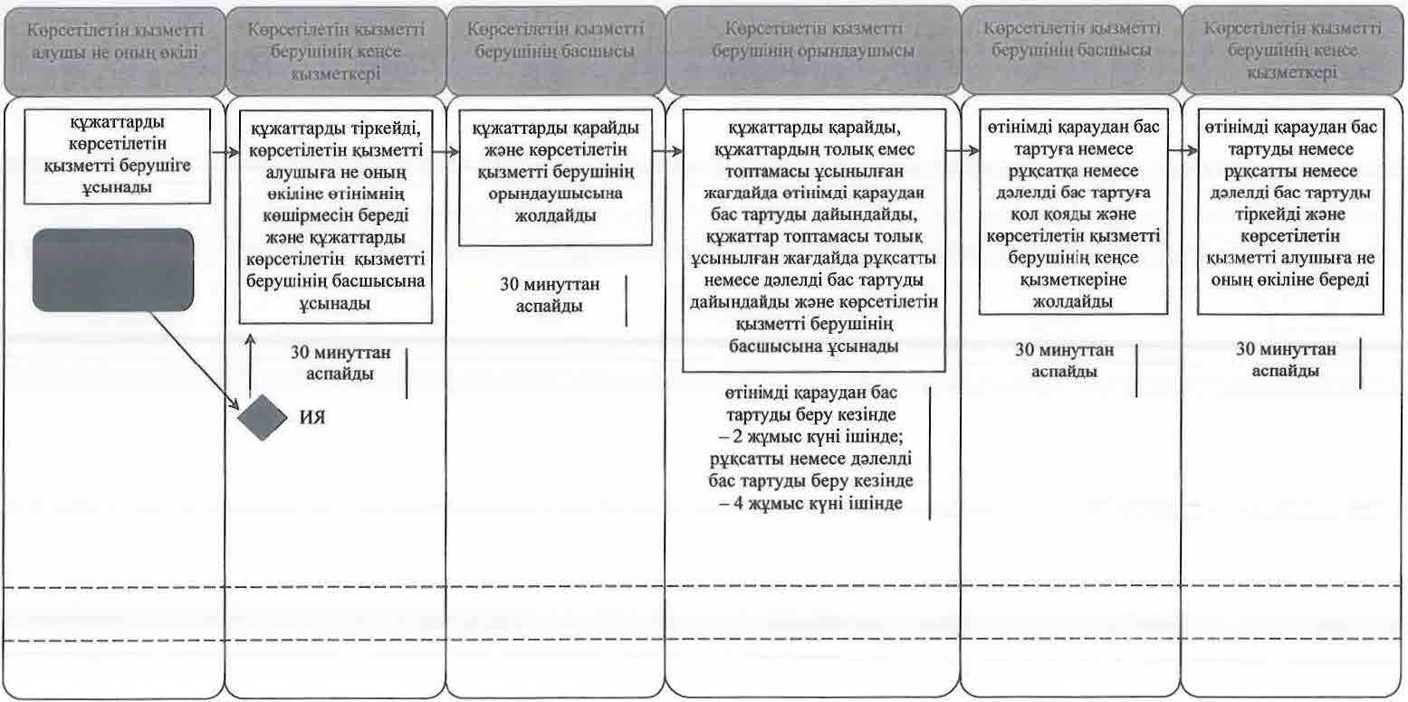

**Шартты белгілемелер:**

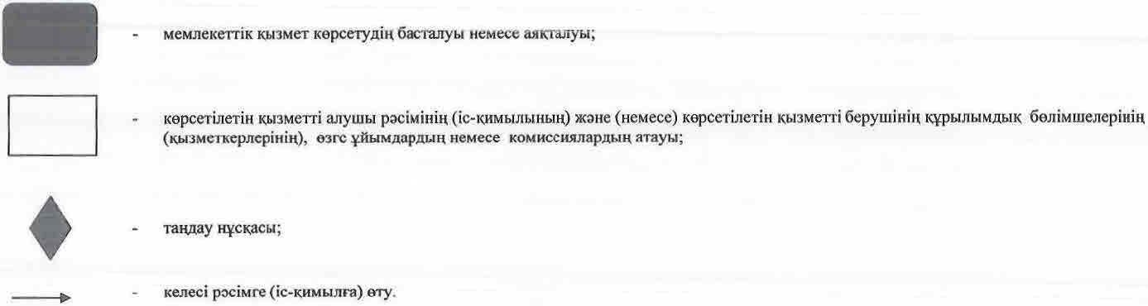

|  |  |
| --- | --- |
|  | Қызылорда облысы әкімдігінің 2015 жылғы "9" қыркүйектегі № 155 қаулысымен бекітілген |

**"Облыстың жергілікті атқарушы органдарының жануарлар дүниесін пайдаланушыларға аңшылық алқаптар мен балық шаруашылығы су айдындарын және (немесе) учаскелерін бекітіп беру мен аңшылық және балық шаруашылықтарының қажеттіліктері үшін сервитуттарды белгілеу жөнінде шешімдер қабылдауы" мемлекеттік көрсетілетін қызмет регламенті**

      Ескерту. Регламент жаңа редакцияда - Қызылорда облысы әкімдігінің 28.12.2015 № 279 қаулысымен (алғашқы ресми жарияланған күнінен кейін күнтізбелік он күн өткен соң қолданысқа енгізіледі).

**1. Жалпы ережелер**

      1. Көрсетілетін қызметті берушінің атауы: аңшылық алқаптарды және бір облыстың аумағында орналасқан халықаралық және республикалық маңызы бар балық шаруашылығы су айдындарын және (немесе) учаскелерін бекітіп беру кезінде - "Қызылорда облысының табиғи ресурстар және табиғат пайдалануды реттеу басқармасы" мемлекеттік мекемесі, жергілікті маңызы бар балық шаруашылығы су айдындарын және (немесе) учаскелерін бекітіп беру кезінде - Қызылорда қалалық және аудандық ауыл шаруашылығы бөлімдері (бұдан әрі – көрсетілетін қызметті беруші).

      Өтініштерді қабылдау және мемлекеттік көрсетілетін қызмет нәтижелерін беру көрсетілетін қызметті берушінің кеңсесі арқылы жүзеге асырылады.

      2. Мемлекеттік көрсетілетін қызмет нысаны - қағаз түрінде.

      3. Мемлекеттік көрсетілетін қызмет нәтижесі - жануарлар дүниесін пайдаланушыларға аңшылық алқаптар мен бір облыстың аумағында орналасқан халықаралық және республикалық маңызы бар балық шаруашылығы су айдындарын және (немесе) учаскелерін бекітіп беру мен аңшылық және балық шаруашылықтарының қажеттіліктері үшін сервитуттарды белгілеу жөніндегі облыс әкімдігінің қаулысы және жергілікті маңызы бар балық шаруашылығы су айдындарын және (немесе) учаскелерін бекітіп беру және балық шаруашылықтарының қажеттіліктері үшін сервитуттарды белгілеу жөніндегі Қызылорда қаласы мен аудандар әкімдіктерінің қаулысы (бұдан әрі – қаулы).

      4. Мемлекеттік көрсетілетін қызмет нәтижесін ұсыну нысаны - қағаз түрінде.

**2. Мемлекеттік қызмет көрсету процесінде көрсетілетін қызметті берушінің құрылымдық бөлімшелерінің (қызметкерлерінің) іс-қимыл тәртібінің сипаттамасы**

      5. Мемлекеттік қызмет көрсету бойынша рәсімді (іс-қимылды) бастауға негіздеме: көрсетілетін қызметті алушының не оның өкілінің көрсетілетін қызметті берушіге "Жануарлар дүниесі саласындағы мемлекеттік көрсетілетін қызмет стандарттарын бекіту туралы" Қазақстан Республикасы Ауыл шаруашылығы министрінің міндетін атқарушының 2015 жылғы 30 сәуірдегі № 18-03/390 бұйрығымен (нормативтік құқықтық актілерді мемлекеттік тіркеу Тізілімінде 11774 нөмірімен тіркелген) бекітілген "Облыстың жергілікті атқарушы органдарының жануарлар дүниесін пайдаланушыларға аңшылық алқаптар мен балық шаруашылығы су айдындарын және (немесе) учаскелерін бекітіп беру мен аңшылық және балық шаруашылықтарының қажеттіліктері үшін сервитуттарды белгілеу жөнінде шешімдер қабылдауы" мемлекеттік көрсетілетін қызмет стандартының (бұдан әрі – стандарт) қосымшасына сәйкес нысан бойынша өтініш ұсынуы.

      6. Мемлекеттік қызмет көрсету процесінің құрамына кіретін әрбір рәсімнің (іс-қимылдың) мазмұны, орындаудың ұзақтығы:

      1) көрсетілетін қызметті алушы не оның өкілі конкурстық комиссияның (бұдан әрі – комиссия) хаттамалық шешімі шыққаннан кейін көрсетілетін қызметті берушіге стандарттың 9-тармағына сәйкес құжаттарды ұсынады;

      2) көрсетілетін қызметті берушінің кеңсе қызметкері құжаттарды тіркейді, көрсетілетін қызметті алушыға не оның өкіліне құжаттар топтамасының қабылданған күні мен уақыты көрсетіліп, оның тіркелгені туралы көрсетілетін қызметті берушінің кеңсесінде белгі қойылған өтініштің көшірмесін (бұдан әрі – өтініш көшірмесі) береді және құжаттарды көрсетілетін қызметті берушінің басшысына ұсынады (жиырма минуттан аспайды);

      3) көрсетілетін қызметті берушінің басшысы құжаттарды қарайды және көрсетілетін қызметті берушінің орындаушысына жолдайды (жиырма минуттан аспайды);

      4) көрсетілетін қызметті берушінің орындаушысы комиссия хаттамасының негізінде қаулының қабылдануын қамтамасыз етеді және қаулы көшірмесін көрсетілетін қызметті берушінің кеңсе қызметкеріне жолдайды (бес жұмыс күні ішінде);

      5) көрсетілетін қызметті берушінің кеңсе қызметкері қаулы көшірмесін тіркейді және көрсетілетін қызметті алушыға не оның өкіліне береді (жиырма минуттан аспайды).

      Келесі рәсімді (іс-қимылды) орындауды бастау үшін негіз болатын мемлекеттік қызметті көрсету бойынша рәсім (іс-қимыл) нәтижесінің (рәсімнің (іс-қимылдың) нәтижесі және оның басқа құрылымдық бөлімшеге берілу тәртібі көрсетіле отырып) сипаттамасы осы регламенттің 1-қосымшасында келтірілген.

**3. Мемлекеттік қызмет көрсету процесінде көрсетілетін қызметті берушінің құрылымдық бөлімшелері (қызметкерлері) мен комиссияның өзара іс-қимыл тәртібінің сипаттамасы**

      7. Мемлекеттік қызмет көрсету процесіне қатысатын көрсетілетін қызметті берушінің құрылымдық бөлімшелері (қызметкерлері) мен комиссияның тізбесі:

      1) көрсетілетін қызметті берушінің кеңсе қызметкері;

      2) көрсетілетін қызметті берушінің басшысы;

      3) көрсетілетін қызметті берушінің орындаушысы;

      4) комиссия.

      8. Әрбір рәсімнің (іс-қимылдың) ұзақтығы көрсетіле отырып, құрылымдық бөлімшелер (қызметкерлер) арасындағы рәсімдер (іс-қимылдар) реттілігінің сипаттамасы осы регламенттің 2-қосымшасында келтірілген.

      9. Мемлекеттік қызмет көрсету процесінде рәсімдердің (іс-қимылдардың) реттілігі, көрсетілетін қызметті берушінің құрылымдық бөлімшелерінің (қызметкерлерінің) өзара іс-қимылдарының толық сипаттамасы осы регламенттің 3-қосымшасына сәйкес мемлекеттік қызмет көрсетудің бизнес-процестерінің анықтамалығында көрсетілген.

      Мемлекеттік қызмет көрсетудің бизнес-процестерінің анықтамалығы "Қызылорда облысының табиғи ресурстар және табиғат пайдалануды реттеу басқармасы" мемлекеттік мекемесінің, Қызылорда облысы әкімдігінің, Қызылорда қаласы және аудан әкімдіктерінің ресми интернет-ресурстарында орналастырылады.

|  |  |
| --- | --- |
|  | "Облыстың жергілікті атқарушы органдарының жануарлар дүниесін пайдаланушыларға аңшылық алқаптар мен балық шаруашылығы су айдындарын және (немесе) учаскелерін бекітіп беру мен аңшылық және балық шаруашылықтарының қажеттіліктері үшін сервитуттарды белгілеу жөнінде шешімдер қабылдауы" мемлекеттік көрсетілетін қызмет регламентіне 1– қосымша |

**Келесі рәсімді (іс-қимылды) орындауды бастау үшін негіз болатын мемлекеттік қызметті көрсету бойынша рәсім (іс-қимыл) нәтижесінің (рәсімнің (іс-қимылдың) нәтижесі және оның басқа құрылымдық бөлімшеге берілу тәртібі көрсетіле отырып) сипаттамасы**

|  |  |  |  |  |  |
| --- | --- | --- | --- | --- | --- |
| 1 | Рәсімнің (іс-қимылдың) нөмірі | 1 | 2 | 3 | 4 |
| 2 | Құрылымдық бөлімшелердің атауы | Көрсетілетін қызметті берушінің кеңсе қызметкері | Көрсетілетін қызметті берушінің басшысы | Көрсетілетін қызметті берушінің орындаушысы | Көрсетілетін қызметті берушінің кеңсе қызметкері |
| 3 | Рәсімнің (іс-қимылдың) атауы және олардың сипаттамасы | құжаттарды тіркейді және көрсетілетін қызметті алушыға не оның өкіліне өтініш көшірмесін береді | құжаттарды қарайды | комиссия хаттамасы негізінде қаулының қабылдануын қамтамасыз етеді | қаулы көшірмесін тіркейді |
| 4 | Келесі рәсімді (іс-қимылды) орындауды бастау үшін негіз болатын мемлекеттік қызметті көрсету бойынша рәсім (іс-қимыл)  нәтижесі | құжаттарды көрсетілетін қызметті берушінің басшысына ұсынады | құжаттарды көрсетілетін қызметті берушінің орындаушысына  жолдайды | қаулы көшірмесін көрсетілетін қызметті берушінің кеңсе қызметкеріне   жолдайды | көрсетілетін қызметті алушыға не оның өкіліне қаулы көшірмесін береді |
| 5 | Орындалу мерзімі | 20 минуттан аспайды | 20 минуттан аспайды | 5 жұмыс күні ішінде | 20 минуттан аспайды |

|  |  |
| --- | --- |
|  | "Облыстың жергілікті атқарушы органдарының жануарлар дүниесін пайдаланушыларға аңшылық алқаптар мен балық шаруашылығы су айдындарын және (немесе) учаскелерін бекітіп беру мен аңшылық және балық шаруашылықтарының қажеттіліктері үшін сервитуттарды белгілеу жөнінде шешімдер қабылдауы" мемлекеттік көрсетілетін қызмет регламентіне 2– қосымша |

**Әрбір рәсімнің (іс-қимылдың) ұзақтығы көрсетіле отырып, құрылымдық бөлімшелер (қызметкерлер) арасындағы рәсімдер (іс-қимылдар) реттілігінің сипаттамасы**

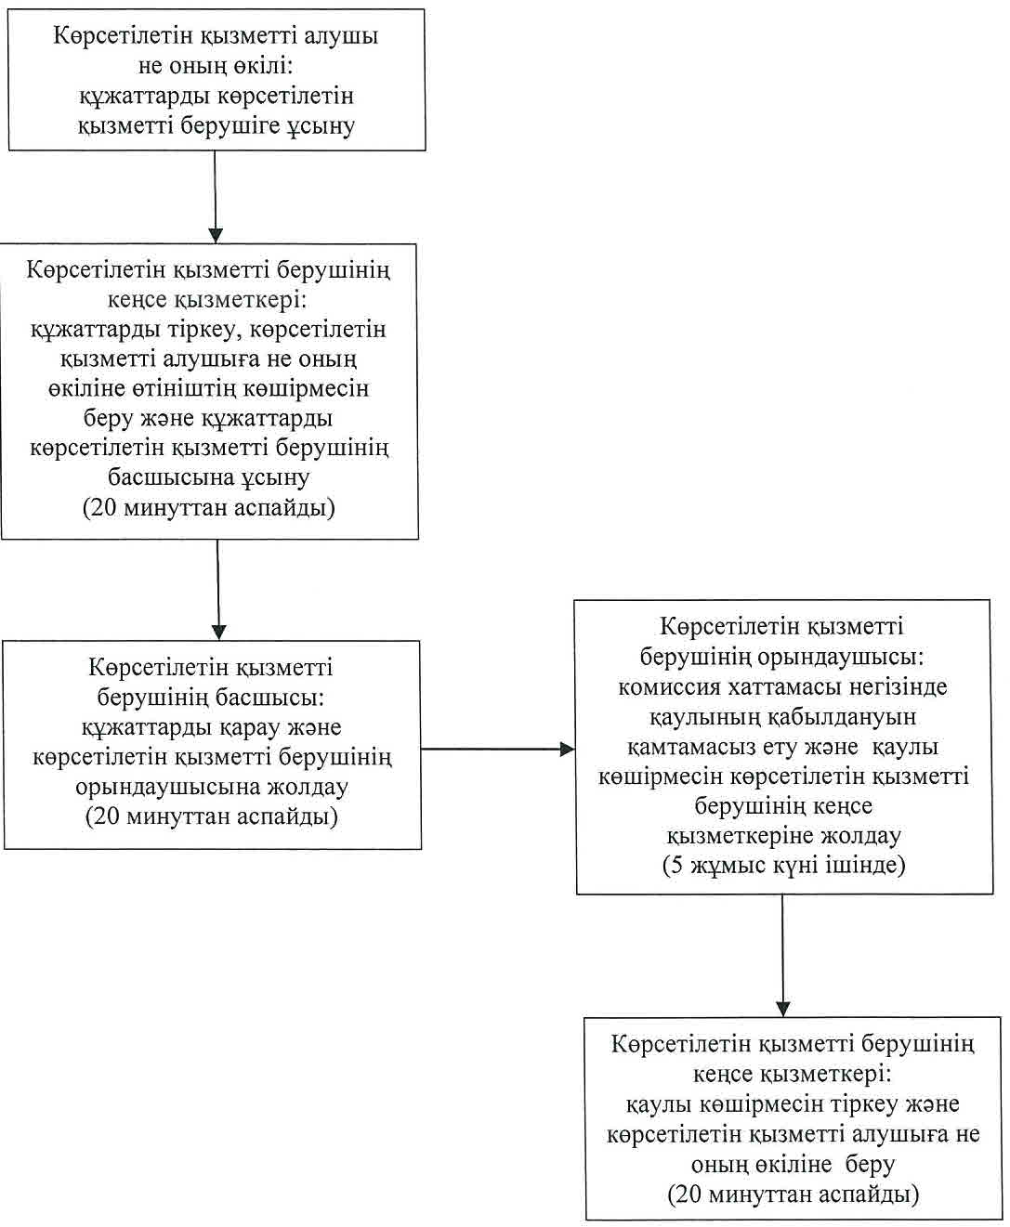

|  |  |
| --- | --- |
|  | "Облыстың жергілікті атқарушы органдарының жануарлар дүниесін пайдаланушыларға аңшылық алқаптар мен балық шаруашылығы су айдындарын және (немесе) учаскелерін бекітіп беру мен аңшылық және балық шаруашылықтарының қажеттіліктері үшін сервитуттарды белгілеу жөнінде шешімдер қабылдауы" мемлекеттік көрсетілетін қызмет регламентіне 3- қосымша |

**Мемлекеттік қызмет көрсету бизнес- процестерінің анықтамалығы**

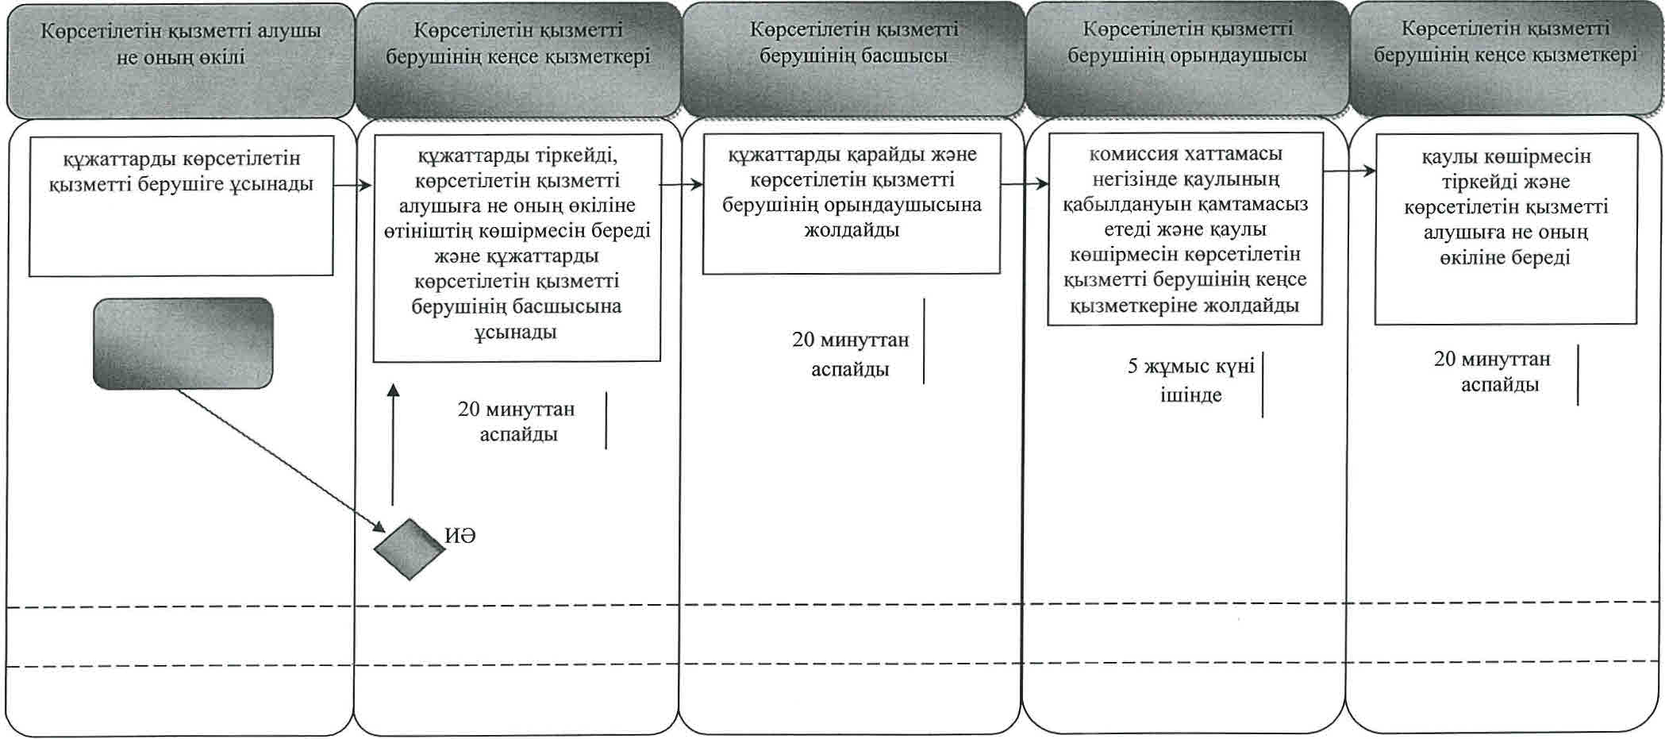

**Шартты белгілемелер:**

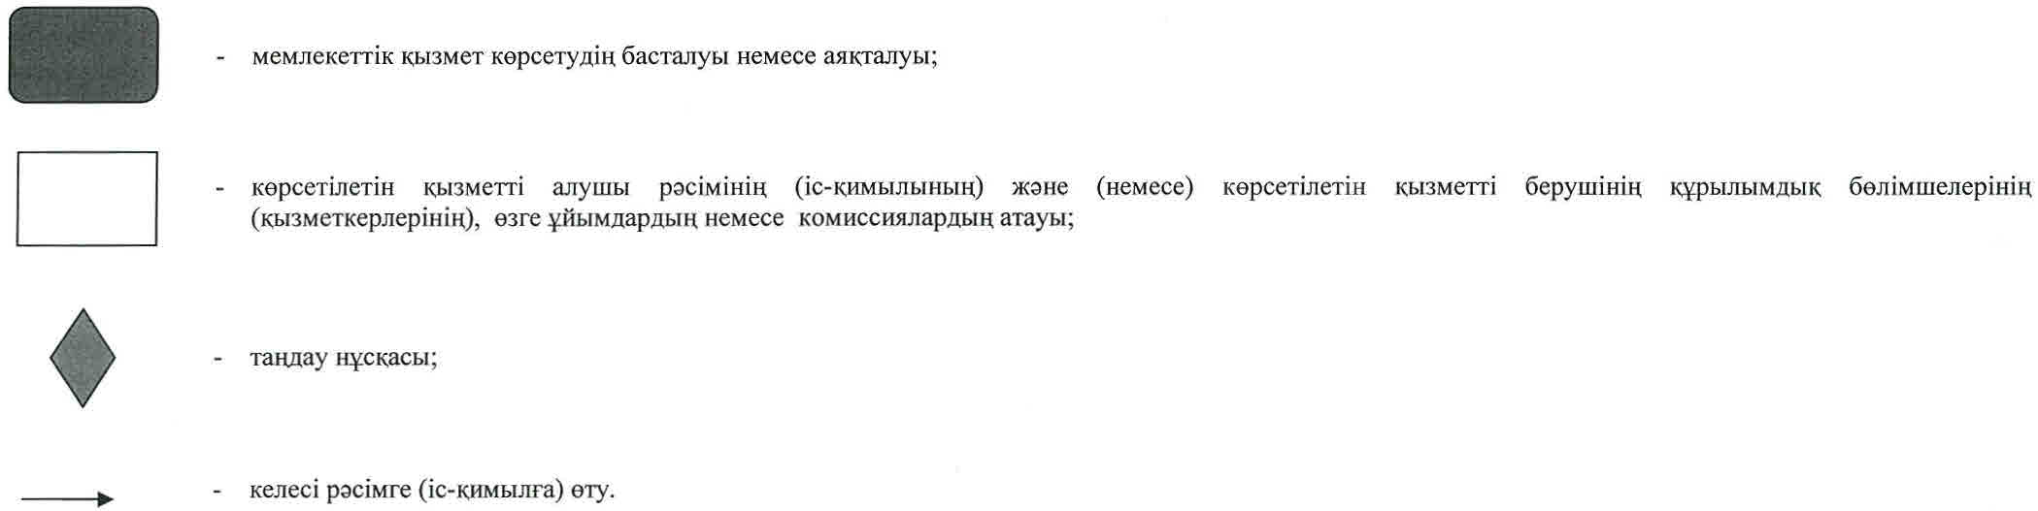

|  |  |
| --- | --- |
|  | Қызылорда облысы әкімдігінің 2015 жылғы "9" қыркүйектегі № 155 қаулысымен бекітілген |

**"Ағаш кесу және орман билетін беру" мемлекеттік көрсетілетін қызмет регламенті**

**1. Жалпы ережелер**

      1. Көрсетілетін қызметті берушінің атауы: мемлекеттік орман иеленушілері (бұдан әрі – көрсетілетін қызметті беруші).

      Өтініштерді қабылдау және мемлекеттік қызмет көрсету нәтижелерін беру көрсетілетін қызметті берушінің кеңсесі арқылы жүзеге асырылады.

      2. Мемлекеттік қызмет көрсету нысаны - қағаз түрінде.

      3. Мемлекеттік қызмет көрсету нәтижесі – қағаз түрінде ағаш кесу және (немесе) орман билетін беру (бұдан әрі - билет).

      Берілген рұқсаттар туралы мәліметтер "Е-лицензиялау" мемлекеттік деректер базасы" ақпараттық жүйесіне енгізіледі.

      4. Мемлекеттік көрсетілетін қызмет нәтижесін ұсыну нысаны - қағаз түрінде.

**2. Мемлекеттік қызмет көрсету процесінде көрсетілетін қызметті берушінің құрылымдық бөлімшелерінің (қызметкерлерінің) іс-қимыл тәртібінің сипаттамасы**

      5. Мемлекеттік қызмет көрсету бойынша рәсімді (іс-қимылды) бастауға негіздеме: көрсетілетін қызметті алушының (не сенімхат бойынша оның өкілінің) (бұдан әрі – оның өкілі) көрсетілетін қызметті берушіге еркін нысанда өтініш ұсынуы.

      6. Мемлекеттік қызмет көрсету процесінің құрамына кіретін әрбір рәсімнің (іс-қимылдың) мазмұны, орындаудың ұзақтығы:

      1) көрсетілетін қызметті алушы не оның өкілі көрсетілетін қызметті берушіге "Орман шаруашылығы және ерекше қорғалатын табиғи аумақтар саласындағы мемлекеттік көрсетілетін қызмет стандарттарын бекіту туралы" Қазақстан Республикасы Ауыл шаруашылығы министрінің 2015 жылғы 6 мамырдағы № 18-1/415 бұйрығымен (нормативтік құқықтық актілерді мемлекеттік тіркеу Тізілімінде № 11662 болып тіркелген) бекітілген "Ағаш кесу және орман билетін беру" мемлекеттік көрсетілетін қызмет стандартының (бұдан әрі – стандарт) 9-тармағына сәйкес құжаттарды ұсынады;

      2) көрсетілетін қызметті берушінің кеңсе қызметкері құжаттарды тіркейді, көрсетілетін қызметті алушыға не оның өкіліне құжаттар топтамасының қабылданған күні мен уақыты көрсетіліп, көрсетілетін қызметті берушінің кеңсесінде тіркелгені туралы белгі қойылған өтініш көшірмесін (бұдан әрі – өтініш көшірмесі) береді және құжаттарды көрсетілетін қызметті берушінің басшысына ұсынады (отыз минуттан аспайды);

      3) көрсетілетін қызметті берушінің басшысы құжаттарды қарайды және көрсетілетін қызметті берушінің орындаушысына жолдайды (отыз минуттан аспайды);

      4) көрсетілетін қызметті берушінің орындаушысы құжаттарды қарайды, билетті әзірлейді және көрсетілетін қызметті берушінің басшысына ұсынады ( үш жұмыс күні ішінде);

      5) көрсетілетін қызметті берушінің басшысы билетке қол қояды және көрсетілетін қызметті берушінің кеңсе қызметкеріне жолдайды (отыз минуттан аспайды);

      6) көрсетілетін қызметті берушінің кеңсе қызметкері билетті тіркейді және көрсетілетін қызметті алушыға не оның өкіліне береді (отыз минуттан аспайды).

      Келесі рәсімді (іс-қимылды) орындауды бастау үшін негіз болатын мемлекеттік қызметті көрсету бойынша рәсім (іс-қимыл) нәтижесінің (рәсімнің (іс-қимылдың) нәтижесі және оның басқа құрылымдық бөлімшеге берілу тәртібі көрсетіле отырып) сипаттамасы осы регламенттің 1-қосымшасында келтірілген.

**3. Мемлекеттік қызмет көрсету процесінде көрсетілетін қызметті берушінің құрылымдық бөлімшелерінің (қызметкерлерінің) өзара іс-қимыл тәртібінің сипаттамасы**

      7. Мемлекеттік қызмет көрсету процесіне қатысатын көрсетілетін қызметті берушінің құрылымдық бөлімшелерінің (қызметкерлерінің) тізбесі:

      1) көрсетілетін қызметті берушінің кеңсе қызметкері;

      2) көрсетілетін қызметті берушінің басшысы;

      3) көрсетілетін қызметті берушінің орындаушысы.

      8. Әрбір рәсімнің (іс-қимылдың) ұзақтығы көрсетіле отырып, өзара іс-қимылдары реттілігінің толық сипаттамасы құрылымдық бөлімшелер (қызметкерлер) арасындағы рәсімдер (іс-қимылдар) реттілігінің сипаттамасы осы регламенттің 2-қосымшасында келтірілген.

      9. Мемлекеттік қызмет көрсету процесінде көрсетілетін қызметті берушінің құрылымдық бөлімшелерінің (қызметкерлерінің) рәсімдері (іс-қимылдары), толық сипаттамасы осы регламенттің 3-қосымшасына сәйкес мемлекеттік қызмет көрсетудің бизнес-процестерінің анықтамалығында көрсетілген.

      Мемлекеттік қызмет көрсетудің бизнес-процестерінің анықтамалығы "Қызылорда облысының табиғи ресурстар және табиғат пайдалануды реттеу басқармасы" мемлекеттік мекемесінің, Қызылорда облысы әкімдігінің, Қызылорда қаласы және аудан әкімдіктерінің ресми интернет-ресурстарында орналастырылады.

|  |  |
| --- | --- |
|  | "Ағаш кесу және орман билетін беру" мемлекеттік көрсетілетін қызмет регламентіне 1 - қосымша |

**Келесі рәсімді (іс-қимылды) орындауды бастау үшін негіз болатын мемлекеттік қызметті көрсету бойынша рәсім (іс-қимыл) нәтижесінің (рәсімнің (іс-қимылдың) нәтижесі және оның басқа құрылымдық бөлімшеге берілу тәртібі көрсетіле отырып) сипаттамасы**

|  |  |  |  |  |  |  |
| --- | --- | --- | --- | --- | --- | --- |
| 1 | Рәсімнің   (іс-қимылдың) нөмірі | 1 | 2 | 3 | 4 | 5 |
| 2 | Құрылымдық бөлімшелердің атауы | Көрсетілетін қызметті берушінің кеңсе қызметкері | Көрсетілетін қызметті берушінің басшысы | Көрсетілетін қызметті берушінің орындаушысы | Көрсетілетін қызметті берушінің басшысы | Көрсетілетін қызметті берушінің кеңсе қызметкері |
| 3 | Рәсімнің  (іс-қимылдың) атауы және олардың сипаттамасы | құжаттарды тіркейді және  көрсетілетін қызметті алушыға не оның өкіліне өтініштің көшірмесін береді | құжаттарды қарайды | құжаттарды қарайды және билетті әзірлейді | билетке қол қояды | билетті тіркейді |
| 4 | Келесі рәсімді   (іс-қимылды) орындауды бастау үшін негіз болатын мемлекеттік қызметті көрсету бойынша рәсімнің  (іс-қимылдың) нәтижесі | құжаттарды көрсетілетін қызметті берушінің басшысына ұсынады | құжаттарды көрсетілетін қызметті берушінің орындаушысына жолдайды | билетті көрсетілетін қызметті берушінің басшысына ұсынады | билетті көрсетілетін қызметті берушінің кеңсе қызметкеріне жолдайды | билетті көрсетілетін қызметті алушыға не оның өкіліне береді |
| 5 | Орындалу мерзімі | 30 минуттан аспайды | 30 минуттан аспайды | 3 жұмыс күні ішінде | 30 минуттан аспайды | 30 минуттан аспайды |

|  |  |
| --- | --- |
|  | "Ағаш кесу және орман билетін беру" мемлекеттік көрсетілетін қызмет регламентіне 2-қосымша |

**Әрбір рәсімнің (іс-қимылдың) ұзақтығы көрсетіле отырып, құрылымдық бөлімшелер (қызметкерлер) арасындағы рәсімдер (іс-қимылдар) реттілігінің сипаттамасы**

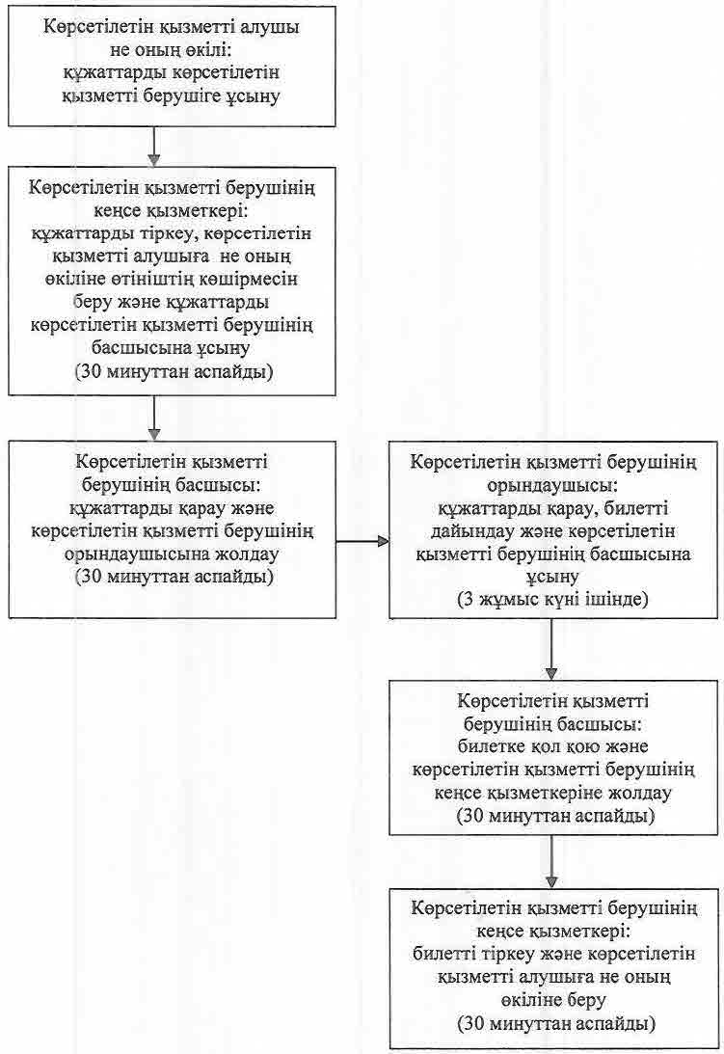

|  |  |
| --- | --- |
|  | "Ағаш кесу және орман билетін беру" мемлекеттік көрсетілетін қызмет регламентіне 3-қосымша |

**Мемлекеттік қызмет көрсету бизнес- процестерінің анықтамалығы**

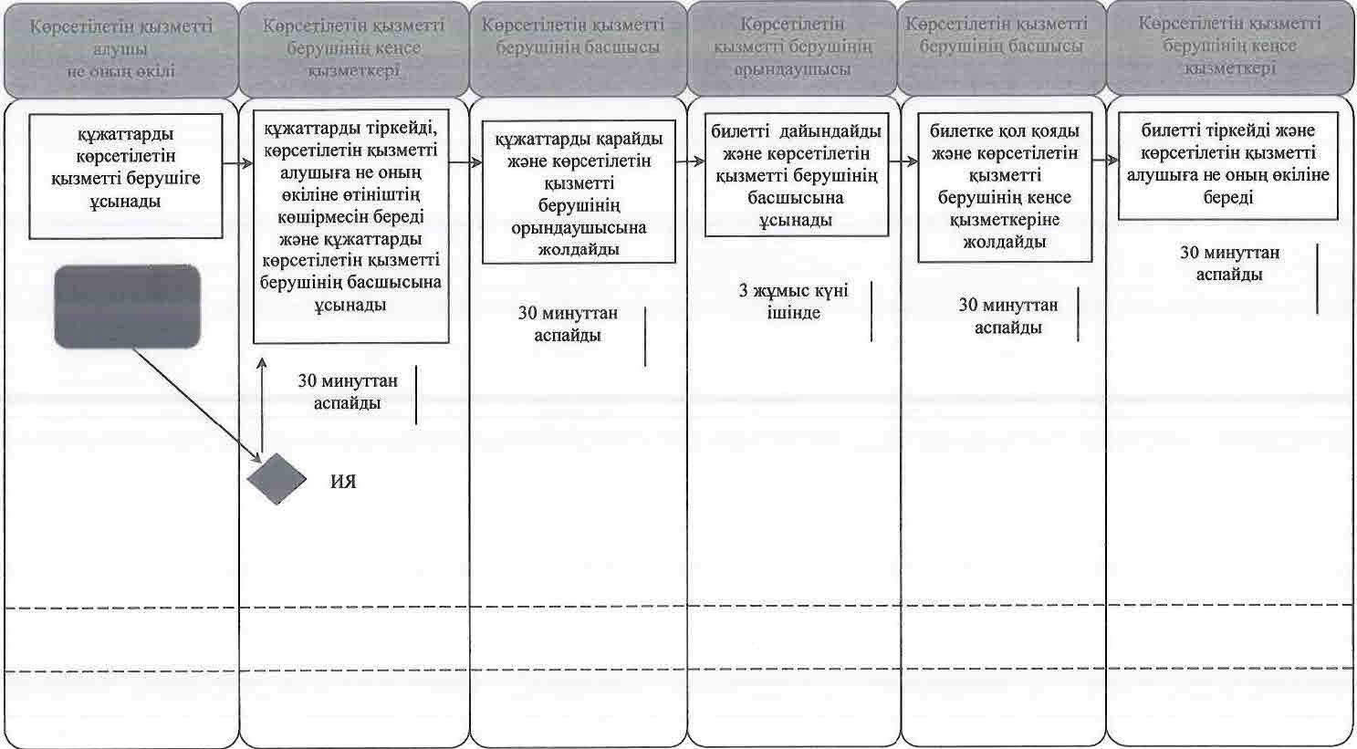

**Шартты белгілемелер:**

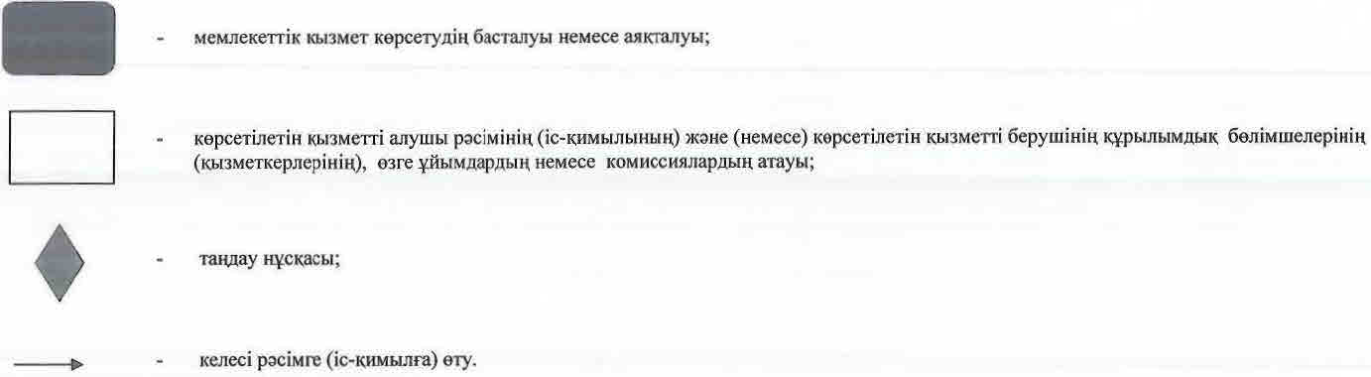

|  |  |
| --- | --- |
|  | Қызылорда облысы әкімдігінің 2015 жылғы "9" қыркүйектегі № 155 қаулысымен бекітілген |

**"Орман ресурстары, сауықтыру, рекреациялық, тарихи-мәдени, туристік және спорттық мақсаттар, аңшылық шаруашылығының мұқтаждықтары; жанама орман пайдалану үшін ұзақ мерзімді орман пайдалануға берілген мемлекеттік орман қоры жерлерінде учаскелерді құрылыс объектілерін салуға пайдалануға рұқсат беру" мемлекеттік көрсетілетін қызмет регламенті**

**1. Жалпы ережелер**

      1. Көрсетілетін қызметті берушінің атауы: мемлекеттік орман иеленушілері (бұдан әрі – көрсетілетін қызметті беруші).

      Өтініштерді қабылдау және мемлекеттік қызмет көрсету нәтижелерін беру:

      1) көрсетілетін қызметті берушінің кеңсесі;

      2) www.еgov.kz, www.elicense.kz "электрондық үкімет" веб-порталы (бұдан әрі – портал) арқылы жүзеге асырылады.

      2. Мемлекеттік қызмет көрсету нысаны - электрондық (ішінара автоматтандырылған) немесе қағаз түрінде.

      3. Мемлекеттік қызмет көрсету нәтижесі – орман ресурстары, сауықтыру, рекреациялық, тарихи-мәдени, туристік және спорттық мақсаттар, аңшылық шаруашылығының мұқтаждықтары; жанама орман пайдалану үшін ұзақ мерзімді орман пайдалануға берілген мемлекеттік орман қоры жерлерінде учаскелерді құрылыс объектілерін салуға пайдалануға рұқсат (бұдан әрі – рұқсат).

      4. Мемлекеттік көрсетілетін қызмет нәтижесін ұсыну нысаны - электрондық.

      Порталда мемлекеттік көрсетілетін қызмет нәтижесі көрсетілетін қызмет берушінің уәкілетті тұлғасының электрондық цифрлы қолы (бұдан әрі - ЭЦК) қойылған электрондық құжат нысанында көрсетілетін қызмет алушының "жеке кабинетіне" жіберіледі.

      Көрсетілетін қызметті алушы не оның өкілі мемлекеттік қызмет көрсету нәтижесін алуға қағаз түрінде жүгінген жағдайда мемлекеттік көрсетілетін қызмет нәтижесі электрондық нысанда ресімделеді, қағазға басылады және көрсетілетін қызметті берушінің уәкілетті адамының қолымен және мөрімен куәландырылады.

**2. Мемлекеттік қызмет көрсету процесінде көрсетілетін қызметті берушінің құрылымдық бөлімшелерінің (қызметкерлерінің) іс-қимыл тәртібінің сипаттамасы**

      5. Мемлекеттік қызмет көрсету бойынша рәсімді (іс-қимылды) бастауға негіздеме: көрсетілетін қызметті алушының (не сенімхат бойынша оның өкілінің) (бұдан әрі – оның өкілі) көрсетілетін қызметті берушіге "Орман шаруашылығы және ерекше қорғалатын табиғи аумақтар саласындағы мемлекеттік көрсетілетін қызмет стандарттарын бекіту туралы" Қазақстан Республикасы Ауыл шаруашылығы министрінің 2015 жылғы 6 мамырдағы № 18-1/415 бұйрығымен (нормативтік құқықтық актілерді мемлекеттік тіркеу Тізілімінде № 11662 болып тіркелген) бекітілген "Орман ресурстары, сауықтыру, рекреациялық, тарихи-мәдени, туристік және спорттық мақсаттар, аңшылық шаруашылығының мұқтаждықтары; жанама орман пайдалану үшін ұзақ мерзімді орман пайдалануға берілген мемлекеттік орман қоры жерлерінде учаскелерді құрылыс объектілерін салуға пайдалануға рұқсат" мемлекеттік көрсетілетін қызмет стандартының (бұдан әрі – стандарт) қосымшасына сәйкес нысан бойынша өтініш ұсынуы немесе портал арқылы электрондық құжат нысанындағы сұраныс жолдауы.

      6. Мемлекеттік қызмет қызмет көрсету процесінің құрамына кіретін әрбір рәсімнің (іс-қимылдың) мазмұны, орындаудың ұзақтығы:

      1) көрсетілетін қызметті алушы не оның өкілі көрсетілетін қызметті берушіге стандарттың 9-тармағына сәйкес құжаттарды ұсынады;

      көрсетілетін қызметті беруші егер Қазақстан Республикасының заңдарында өзгеше көзделмесе, мемлекеттік қызмет көрсету кезінде ақпараттық жүйелерде қамтылған заңмен қорғалатын құпияны құрайтын мәліметтерді пайдалануға көрсетілетін қызметті алушының не оның өкілінің жазбаша келісімін алады;

      2) көрсетілетін қызметті берушінің кеңсе қызметкері құжаттарды тіркейді, көрсетілетін қызметті алушыға не оның өкіліне құжаттар топтамасының қабылданған күні мен уақыты көрсетіліп, көрсетілетін қызметті берушінің кеңсесінде тіркелгені туралы белгі қойылған өтініштің көшірмесін (бұдан әрі – өтініш көшірмесі) береді және құжаттарды көрсетілетін қызметті берушінің басшысына ұсынады (отыз минуттан аспайды);

      3) көрсетілетін қызметті берушінің басшысы құжаттарды қарайды және көрсетілетін қызметті берушінің орындаушысына жолдайды (отыз минуттан аспайды);

      4) көрсетілетін қызметті берушінің орындаушысы құжаттардың толықтығын тексереді, құжаттардың толық емес топтамасы ұсынылған жағдайда өтінішті одан әрі қараудан дәлелді бас тартуды (бұдан әрі – дәлелді бас тарту) дайындайды, құжаттардың толық топтамасы ұсынылған жағдайда рұқсатты дайындайды және дәлелді бас тартуды немесе рұқсатты көрсетілетін қызметті берушінің басшысына ұсынады (екі жұмыс күні ішінде);

      5) көрсетілетін қызметті берушінің басшысы дәлелді бас тартуға немесе рұқсатқа қол қояды және көрсетілетін қызметті берушінің кеңсе қызметкеріне жолдайды (отыз минуттан аспайды);

      6) көрсетілетін қызметті берушінің кеңсе қызметкері дәлелді бас тартуды немесе рұқсатты тіркейді және көрсетілетін қызметті алушыға не оның өкіліне береді (отыз минуттан аспайды).

      Келесі рәсімді (іс-қимылды) орындауды бастау үшін негіз болатын мемлекеттік қызметті көрсету бойынша рәсім (іс-қимыл) нәтижесінің (рәсімнің (іс-қимылдың) нәтижесі және оның басқа құрылымдық бөлімшеге берілу тәртібі көрсетіле отырып) сипаттамасы осы регламенттің 1-қосымшасында келтірілген.

**3. Мемлекеттік қызмет көрсету процесінде көрсетілетін қызметті берушінің құрылымдық бөлімшелерінің (қызметкерлерінің) өзара іс-қимыл тәртібінің сипаттамасы**

      7. Мемлекеттік қызмет көрсету процесіне қатысатын көрсетілетін қызметті берушінің құрылымдық бөлімшелерінің (қызметкерлерінің) тізбесі:

      1) көрсетілетін қызметті берушінің кеңсе қызметкері;

      2) көрсетілетін қызметті берушінің басшысы;

      3) көрсетілетін қызметті берушінің орындаушысы.

      8. Әрбір рәсімнің (іс-қимылдың) ұзақтығы көрсетіле отырып, құрылымдық бөлімшелер (қызметкерлер) арасындағы рәсімдер (іс-қимылдар) реттілігінің сипаттамасы осы регламенттің 2-қосымшасында келтірілген.

      9. Мемлекеттік қызмет көрсету процесінде көрсетілетін қызметті берушінің құрылымдық бөлімшелерінің (қызметкерлерінің) рәсімдері (іс-қимылдары), өзара іс-қимылдары реттілігінің толық сипаттамасы және мемлекеттік қызмет көрсету процесінде ақпараттық жүйелерді қолдану тәртібінің сипаттамасы осы регламенттің 4-қосымшасына сәйкес мемлекеттік қызмет көрсетудің бизнес-процестерінің анықтамалығында көрсетілген.

      Мемлекеттік қызмет көрсетудің бизнес-процестерінің анықтамалығы "Қызылорда облысының табиғи ресурстар және табиғат пайдалануды реттеу басқармасы" мемлекеттік мекемесінің, Қызылорда облысы әкімдігінің, Қызылорда қаласы және аудан әкімдіктерінің ресми интернет-ресурстарында орналастырылады.

**4. Мемлекеттік қызмет көрсету процесінде ақпараттық жүйелерді пайдалану тәртібінің сипаттамасы**

      10. Қызметті портал арқылы көрсету кезіндегі көрсетілетін қызметті беруші мен көрсетілетін қызметті алушы рәсімдерінің (іс-қимылдарының) кезектілігі мен жүгіну тәртібінің сипаттамасы:

      1) көрсетілетін қызметті алушы не оның өкілі порталда тіркеледі және көрсетілетін қызметті алушының ЭЦҚ-мен куәландырылған электрондық құжат нысанындағы сұраныс пен (бұдан әрі – электрондық сұраныс) стандарттың 9-тармағына сәйкес құжаттарды жолдайды:

      2) көрсетілетін қызметті берушінің орындаушысы электрондық сұраныс пен құжаттарды қабылдайды және көрсетілетін қызметті алушының не оның өкілінің "жеке кабинетіне" электрондық сұраныстың қабылданғаны туралы хабарлама жолданады (отыз минуттан аспайды);

      3) құжаттар қабылданғаннан кейін көрсетілетін қызметті берушінің құрылымдық бөлімшелерінің (қызметкерлерінің) мемлекеттік қызмет көрсету процесіндегі іс-қимылдары осы регламенттің 6-тармағының 2-5) тармақшаларына сәйкес жүзеге асырылады;

      4) көрсетілетін қызметті берушінің орындаушысы мемлекеттік көрсетілетін қызмет нәтижесін тіркейді және көрсетілетін қызметті алушының не оның өкілінің "жеке кабинетіне" жолдайды (отыз минуттан аспайды).

      Мемлекеттік қызмет көрсетуге тартылған графикалық нысандағы ақпараттық жүйелердің функционалдық өзара іс-қимыл диаграммасы осы регламенттің 3-қосымшасында келтірілген.

|  |  |
| --- | --- |
|  | "Орман ресурстары, сауықтыру, рекреациялық, тарихи-мәдени, туристік және спорттық мақсаттар, аңшылық шаруашылығының мұқтаждықтары; жанама орман пайдалану үшін ұзақ мерзімді орман пайдалануға берілген мемлекеттік орман қоры жерлерінде учаскелерді құрылыс объектілерін салуға пайдалануға рұқсат беру" мемлекеттік көрсетілетін қызмет регламентіне 1 - қосымша |

**Келесі рәсімді (іс-қимылды) орындауды бастау үшін негіз болатын мемлекеттік қызметті көрсету бойынша рәсім (іс-қимыл) нәтижесінің (рәсімнің (іс-қимылдың) нәтижесі және оның басқа құрылымдық бөлімшеге берілу тәртібі көрсетіле отырып) сипаттамасы**

|  |  |  |  |  |  |  |
| --- | --- | --- | --- | --- | --- | --- |
| 1 | Рәсімнің (іс-қимылдың) нөмірі | 1 | 2 | 3 | 4 | 5 |
| 2 | Құрылымдық бөлімшелердің атауы | Көрсетілетін қызметті берушінің кеңсе қызметкері | Көрсетілетін қызметті берушінің басшысы | Көрсетілетін қызметті берушінің орындаушысы | Көрсетілетін қызметті берушінің басшысы | Көрсетілетін қызметті берушінің кеңсе қызметкері |
| 3 | Рәсімнің (іс-қимылдың) атауы және олардың сипаттамасы | құжаттарды тіркейді және   көрсетілетін қызметті алушыға не оның өкіліне өтініштің көшірмесін береді | құжаттарды қарайды | құжаттардың толықтығын тексереді, құжаттардың толық емес топтамасы ұсынылған жағдайда дәлелді бас тартуды дайындайды, құжаттардың толық топтамасы ұсынылған жағдайда рұқсатты дайындайды | дәлелді бас тартуға немесе рұқсатқа   қол қояды | дәлелді бас тартуды немесе рұқсатты тіркейді |
| 4 | Келесі рәсімді (іс-қимылдың) орындауды бастау үшін негіз болатын мемлекеттік қызметті көрсету бойынша рәсім (іс-қимыл) нәтижесі | құжаттарды көрсетілетін қызметті берушінің басшысына ұсынады | құжаттарды көрсетілетін қызметті берушінің орындаушысына жолдайды | дәлелді бас тартуды немесе рұқсатты көрсетілетін қызметті берушінің басшысына ұсынады | дәлелді бас тартуды немесе рұқсатты көрсетілетін қызметті берушінің кеңсе қызметкеріне жолдайды | дәлелді бас тартуды немесе рұқсатты көрсетілетін қызметті алушыға не оның өкіліне береді |
| 5 | Орындалу мерзімі | 30 минуттан аспайды | 30 минуттан аспайды | 2 жұмыс күні ішінде | 30 минуттан аспайды | 30 минуттан аспайды |

|  |  |
| --- | --- |
|  | "Орман ресурстары, сауықтыру, рекреациялық, тарихи-мәдени, туристік және спорттық мақсаттар, аңшылық шаруашылығының мұқтаждықтары; жанама орман пайдалану үшін ұзақ мерзімді орман пайдалануға берілген мемлекеттік орман қоры жерлерінде учаскелерді құрылыс объектілерін салуға пайдалануға рұқсат беру" мемлекеттік көрсетілетін қызмет регламентіне 2-қосымша |

**Әрбір рәсімнің (іс-қимылдың) ұзақтығы көрсетіле отырып, құрылымдық бөлімшелер (қызметкерлер) арасындағы рәсімдер (іс-қимылдар) реттілігінің сипаттамасы**

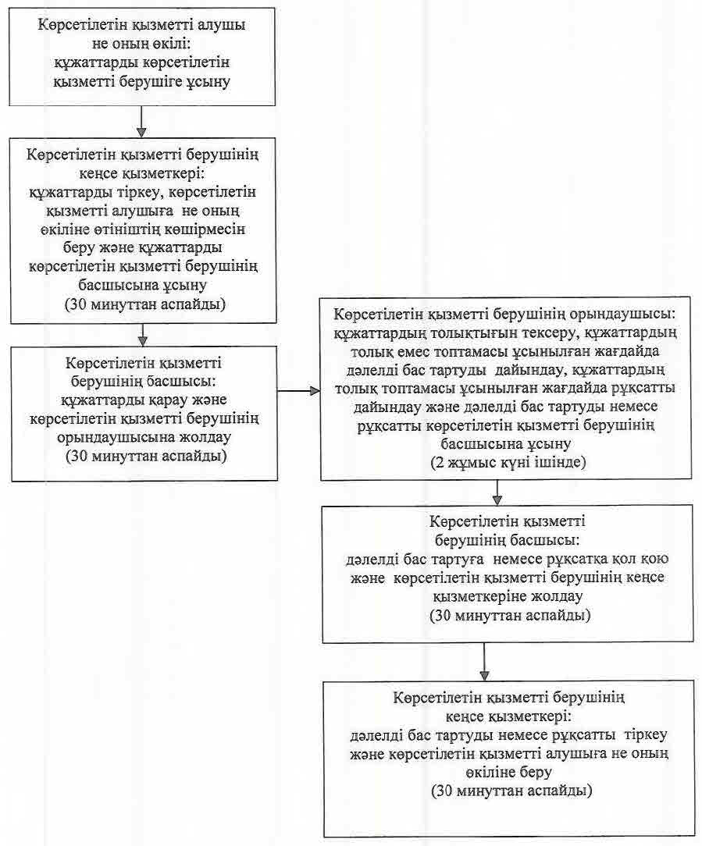

|  |  |
| --- | --- |
|  | "Орман ресурстары, сауықтыру, рекреациялық, тарихи-мәдени, туристік және спорттық мақсаттар, аңшылық шаруашылығының мұқтаждықтары; жанама орман пайдалану үшін ұзақ мерзімді орман пайдалануға берілген мемлекеттік орман қоры жерлерінде учаскелерді құрылыс объектілерін салуға пайдалануға рұқсат беру" мемлекеттік көрсетілетін қызмет регламентіне 3-қосымша |

**Мемлекеттік қызмет көрсетуге тартылған графикалық нысандағы ақпараттық жүйелердің функционалдық өзара іс-қимыл диаграммасы**

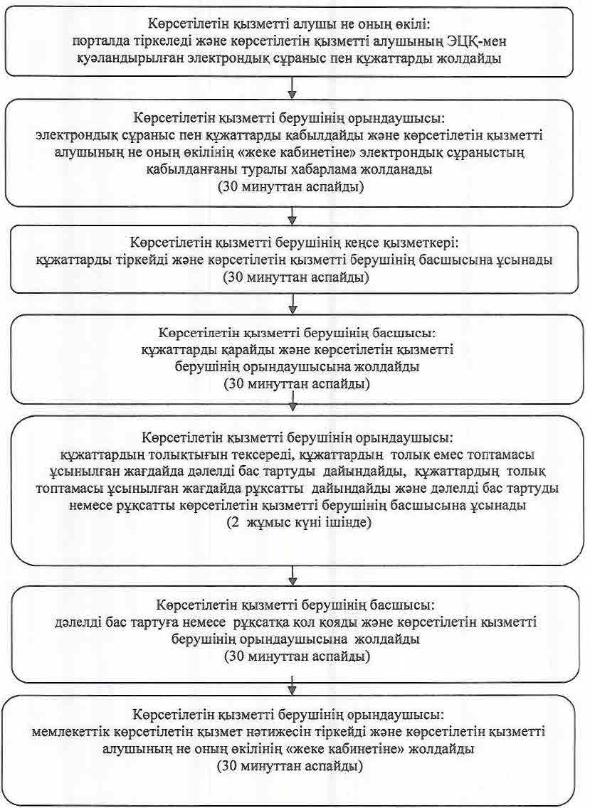

|  |  |
| --- | --- |
|  | "Орман ресурстары, сауықтыру, рекреациялық, тарихи-мәдени, туристік және спорттық мақсаттар, аңшылық шаруашылығының мұқтаждықтары; жанама орман пайдалану үшін ұзақ мерзімді орман пайдалануға берілген мемлекеттік орман қоры жерлерінде учаскелерді құрылыс объектілерін салуға пайдалануға рұқсат беру" мемлекеттік көрсетілетін қызмет регламентіне 4-қосымша |

**Мемлекеттік қызмет көрсетудің бизнес-процесстерінің анықтамалығы**

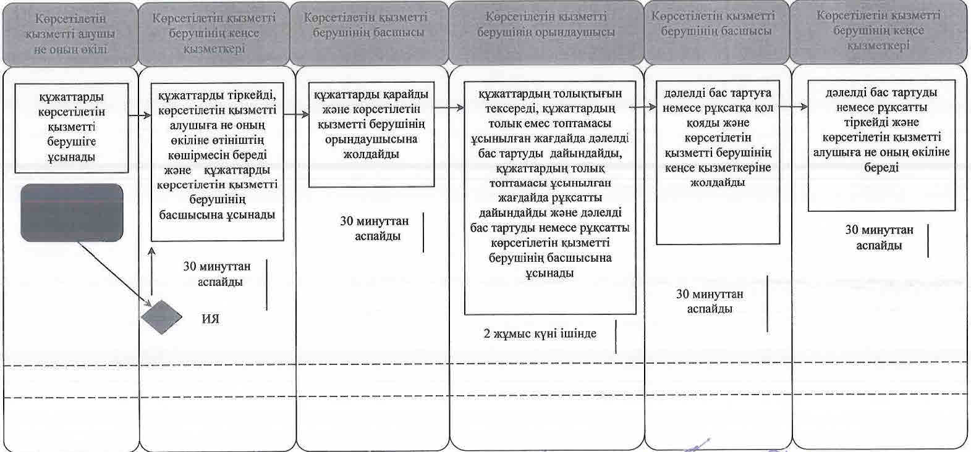

**Шартты белгілемер:**

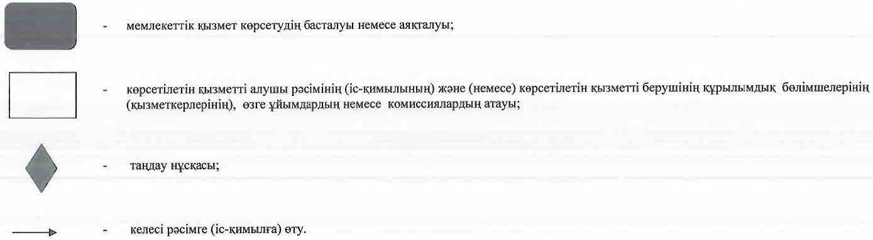

|  |  |
| --- | --- |
|  | Қызылорда облысы әкімдігінің 2015 жылғы "9" қыркүйектегі № 155 қаулысымен бекітілген |

**"Мемлекеттік орман қоры учаскелерінде ұзақ мерзімді орман пайдалану шартын мемлекеттік тіркеу" мемлекеттік көрсетілетін қызмет регламенті**

**1. Жалпы ережелер**

      1. Көрсетілетін қызметті берушінің атауы: мемлекеттік орман иеленушілері (бұдан әрі – көрсетілетін қызметті беруші).

      Өтініштерді қабылдау және мемлекеттік қызмет көрсету нәтижелерін беру:

      1) көрсетілетін қызметті берушінің кеңсесі;

      2) www.еgov.kz, www.elicense.kz "электрондық үкімет" веб-порталы (бұдан әрі – портал) арқылы жүзеге асырылады.

      2. Мемлекеттік қызмет көрсету нысаны - электрондық (ішінара автоматтандырылған) немесе қағаз түрінде.

      3. Мемлекеттік көрсетілетін қызмет нәтижесі – мемлекеттік орман қоры учаскелерінде ұзақ мерзімді орман пайдалану шартын мемлекеттік тіркеу (бұдан әрі – шарт).

      4. Мемлекеттік көрсетілетін қызмет нәтижесін ұсыну нысаны - электрондық.

      Порталда мемлекеттік көрсетілетін қызмет нәтижесі шартта мөр басу үшін орын мен күні көрсетіліп, көрсетілетін қызметті берушінің уәкілетті тұлғасының электронды цифрлы қолтаңбасы (бұдан әрі – ЭЦҚ) қойылған мемлекеттік орман қоры учаскелерінде ұзақ мерзімді орман пайдалану шартын мемлекеттік тіркеу туралы хабарлама нысанында көрсетілетін қызметті алушының не оның өкілінің "жеке кабинетіне" жіберіледі.

      Көрсетілетін қызметті алушы не оның өкілі мемлекеттік қызмет көрсету нәтижесін қағаз түрінде алу үшін жүгінген жағдайда мемлекеттік қызмет көрсету нәтижесі электрондық нысанда ресімделеді, қағазға басылады және көрсетілетін қызметті берушінің уәкілетті адамының қолымен және мөрімен куәландырылады.

**2. Мемлекеттік қызмет көрсету процесінде көрсетілетін қызметті берушінің құрылымдық бөлімшелерінің (қызметкерлерінің) іс-қимыл тәртібінің сипаттамасы**

      5. Мемлекеттік қызмет көрсету бойынша рәсімді (іс-қимылды) бастауға негіздеме: көрсетілетін қызметті алушының (не сенімхат бойынша оның өкілінің) (бұдан әрі – оның өкілі) көрсетілетін қызметті берушіге "Орман шаруашылығы және ерекше қорғалатын табиғи аумақтар саласындағы мемлекеттік көрсетілетін қызмет стандарттарын бекіту туралы" Қазақстан Республикасы Ауыл шаруашылығы министрінің 2015 жылғы 6 мамырдағы № 18-1/415 бұйрығымен (нормативтік құқықтық актілерді мемлекеттік тіркеу Тізілімінде № 11662 болып тіркелген) бекітілген "Мемлекеттік орман қоры учаскелерінде ұзақ мерзімді орман пайдалану шартын мемлекеттік тіркеу" мемлекеттік көрсетілетін қызмет стандартының (бұдан әрі – стандарт) қосымшасына сәйкес нысанда өтініш ұсынуы немесе портал арқылы электрондық құжат нысанындағы сұраныс жолдауы.

      6. Мемлекеттік қызмет көрсету процесінің құрамына кіретін әрбір рәсімнің (іс-қимылдың) мазмұны, орындаудың ұзақтығы:

      1) көрсетілетін қызметті алушы не оның өкілі көрсетілетін қызметті берушіге стандарттың 9-тармағына сәйкес құжаттарды ұсынады;

      көрсетілетін қызметті беруші егер Қазақстан Республикасының заңдарында өзгеше көзделмесе, мемлекеттік қызмет көрсету кезінде ақпараттық жүйелерде қамтылған заңмен қорғалатын құпияны құрайтын мәліметтерді пайдалануға көрсетілетін қызметті алушының не оның өкілінің жазбаша келісімін алады;

      2) көрсетілетін қызметті берушінің кеңсе қызметкері құжаттарды тіркейді, көрсетілетін қызметті алушыға не оның өкіліне құжаттар топтамасының қабылданған күні мен уақыты көрсетіліп, көрсетілетін қызметті берушінің кеңсесінде тіркелгені туралы белгі қойылған өтініштің көшірмесін (бұдан әрі – өтініш көшірмесі) береді және құжаттарды көрсетілетін қызметті берушінің басшысына ұсынады (он минуттан аспайды);

      3) көрсетілетін қызметті берушінің басшысы құжаттарды қарайды және көрсетілетін қызметті берушінің орындаушысына жолдайды (отыз минуттан аспайды);

      4) көрсетілетін қызметті берушінің орындаушысы құжаттарды қарайды, шарт жобасын әзірлейді және көрсетілетін қызметті берушінің басшысына ұсынады (екі жұмыс күні ішінде);

      5) көрсетілетін қызметті берушінің басшысы шартқа қол қояды және көрсетілетін қызметті берушінің кеңсе қызметкеріне жолдайды (отыз минуттан аспайды);

      6) көрсетілетін қызметті берушінің кеңсе қызметкері шартты тіркейді және көрсетілетін қызметті алушыға не оның өкіліне береді (он минуттан аспайды).

      Келесі рәсімді (іс-қимылды) орындауды бастау үшін негіз болатын мемлекеттік қызметті көрсету бойынша рәсім (іс-қимыл) нәтижесінің (рәсімнің (іс-қимылдың) нәтижесі және оның басқа құрылымдық бөлімшеге берілу тәртібі көрсетіле отырып) сипаттамасы осы регламенттің 1-қосымшасында келтірілген.

**3. Мемлекеттік қызмет көрсету процесінде көрсетілетін қызметті берушінің құрылымдық бөлімшелерінің (қызметкерлерінің) өзара іс-қимыл тәртібінің сипаттамасы**

      7. Мемлекеттік қызмет көрсету процесіне қатысатын көрсетілетін қызметті берушінің құрылымдық бөлімшелерінің (қызметкерлерінің) тізбесі:

      1) көрсетілетін қызметті берушінің кеңсе қызметкері;

      2) көрсетілетін қызметті берушінің басшысы;

      3) көрсетілетін қызметті берушінің орындаушысы.

      8. Әрбір рәсімнің (іс-қимылдың) ұзақтығы көрсетіле отырып, құрылымдық бөлімшелер (қызметкерлер) арасындағы рәсімдер (іс-қимылдар) реттілігінің сипаттамасы осы регламенттің 2-қосымшасында келтірілген.

      9. Мемлекеттік қызмет көрсету процесінде көрсетілетін қызметті берушінің құрылымдық бөлімшелерінің (қызметкерлерінің) рәсімдері (іс-қимылдары), өзара іс-қимылдары реттілігінің толық сипаттамасы және мемлекеттік қызмет көрсету процесінде ақпараттық жүйелерді қолдану тәртібінің сипаттамасы осы регламенттің 4-қосымшасына сәйкес мемлекеттік қызмет көрсетудің бизнес-процестерінің анықтамалығында көрсетілген.

      Мемлекеттік қызмет көрсетудің бизнес-процестерінің анықтамалығы "Қызылорда облысының табиғи ресурстар және табиғат пайдалануды реттеу басқармасы" мемлекеттік мекемесінің, Қызылорда облысы әкімдігінің, Қызылорда қаласы және аудан әкімдіктерінің ресми интернет-ресурстарында орналастырылады.

**4. Мемлекеттік қызмет көрсету процесінде ақпараттық жүйелерді пайдалану тәртібінің сипаттамасы**

      10. Қызметті портал арқылы көрсету кезіндегі көрсетілетін қызметті беруші мен көрсетілетін қызметті алушы рәсімдерінің (іс-қимылдарының) кезектілігі мен жүгіну тәртібінің сипаттамасы:

      1) көрсетілетін қызметті алушы не оның өкілі порталда тіркеледі және көрсетілетін қызметті алушының ЭЦҚ-мен куәландырылған электрондық құжат нысанындағы сұраныс пен (бұдан әрі – электрондық сұраныс) стандарттың 9-тармағына сәйкес құжаттарды жолдайды:

      2) көрсетілетін қызметті берушінің орындаушысы электрондық сұраныс пен құжаттарды қабылдайды және көрсетілетін қызметті алушының не оның өкілінің "жеке кабинетіне" электрондық сұраныстың қабылданғаны туралы хабарлама жолданады (отыз минуттан аспайды);

      3) құжаттар қабылданғаннан кейін көрсетілетін қызметті берушінің құрылымдық бөлімшелерінің (қызметкерлерінің) мемлекеттік қызмет көрсету процесіндегі іс-қимылдары осы регламенттің 6-тармағының 2-5) тармақшаларына сәйкес жүзеге асырылады;

      4) көрсетілетін қызметті берушінің орындаушысы мемлекеттік көрсетілетін қызмет нәтижесін тіркейді және көрсетілетін қызметті алушының не оның өкілінің "жеке кабинетіне" жолдайды (отыз минуттан аспайды).

      Мемлекеттік қызмет көрсетуге тартылған графикалық нысандағы ақпараттық жүйелердің функционалдық өзара іс-қимыл диаграммасы осы регламенттің 3-қосымшасында келтірілген.

|  |  |
| --- | --- |
|  | "Мемлекеттік орман қоры учаскелерінде ұзақ мерзімді орман пайдалану шартын мемлекеттік тіркеу" мемлекеттік көрсетілетін қызмет регламентіне 1 - қосымша |

**Келесі рәсімді (іс-қимылды) орындауды бастау үшін негіз болатын мемлекеттік қызметті көрсету бойынша рәсім (іс-қимыл) нәтижесінің (рәсімнің (іс-қимылдың) нәтижесі және оның басқа құрылымдық бөлімшеге берілу тәртібі көрсетіле отырып) сипаттамасы**

|  |  |  |  |  |  |  |
| --- | --- | --- | --- | --- | --- | --- |
| 1 | Рәсімнің (іс-қимылдың) нөмірі | 1 | 2 | 3 | 4 | 5 |
| 2 | Құрылымдық бөлімшелердің атауы | Көрсетілетін қызметті берушінің кеңсе қызметкері | Көрсетілетін қызметті берушінің басшысы | Көрсетілетін қызметті берушінің орындаушысы | Көрсетілетін қызметті берушінің басшысы | Көрсетілетін қызметті берушінің кеңсе қызметкері |
| 3 | Рәсімнің (іс-қимылдың) атауы және олардың сипаттамасы | құжаттарды тіркейді және   көрсетілетін қызметті алушыға не оның өкіліне өтініштің көшірмесін береді | құжаттарды қарайды | құжаттарды қарайды және шарт жобасын дайындайды | шартқа қол қояды | шартты тіркейді |
| 4 | Келесі рәсімді (іс-қимылдың) орындауды бастау үшін негіз болатын мемлекеттік қызметті көрсету бойынша рәсімнің (іс-қимылдың) нәтижесі | құжаттарды көрсетілетін қызметті берушінің басшысына ұсынады | құжаттарды көрсетілетін қызметті берушінің орындаушысына жолдайды | шарт жобасын көрсетілетін қызметті берушінің басшысына ұсынады | шартты көрсетілетін қызметті берушінің кеңсе қызметкеріне жолдайды | шартты көрсетілетін қызметті алушыға не оның өкіліне береді |
| 5 | Орындалу мерзімі | 10 минуттан аспайды | 30 минуттан аспайды | 2 жұмыс күні ішінде | 30 минуттан аспайды | 10 минуттан аспайды |

|  |  |
| --- | --- |
|  | "Мемлекеттік орман қоры учаскелерінде ұзақ мерзімді орман пайдалану шартын мемлекеттік тіркеу" мемлекеттік көрсетілетін қызмет регламентіне 2-қосымша |

**Әрбір рәсімнің (іс-қимылдың) ұзақтығы көрсетіле отырып, құрылымдық бөлімшелер (қызметкерлер) арасындағы рәсімдер (іс-қимылдар) реттілігінің сипаттамасы**

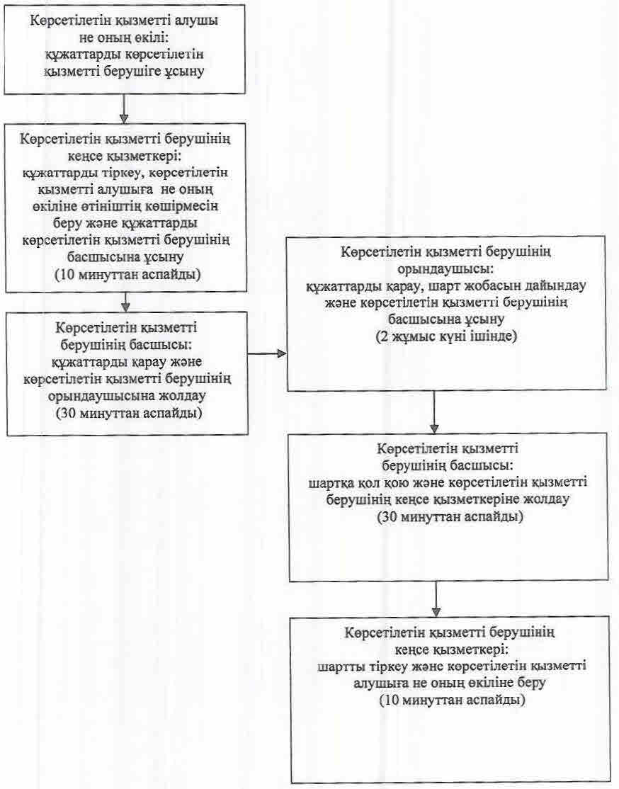

|  |  |
| --- | --- |
|  | "Мемлекеттік орман қоры учаскелерінде ұзақ мерзімді орман пайдалану шартын мемлекеттік тіркеу" мемлекеттік көрсетілетін қызмет регламентіне 3-қосымша |

**Мемлекеттік қызмет көрсетуге тартылған графикалық нысандағы ақпараттық жүйелердің функционалдық өзара іс-қимыл диаграммасы**

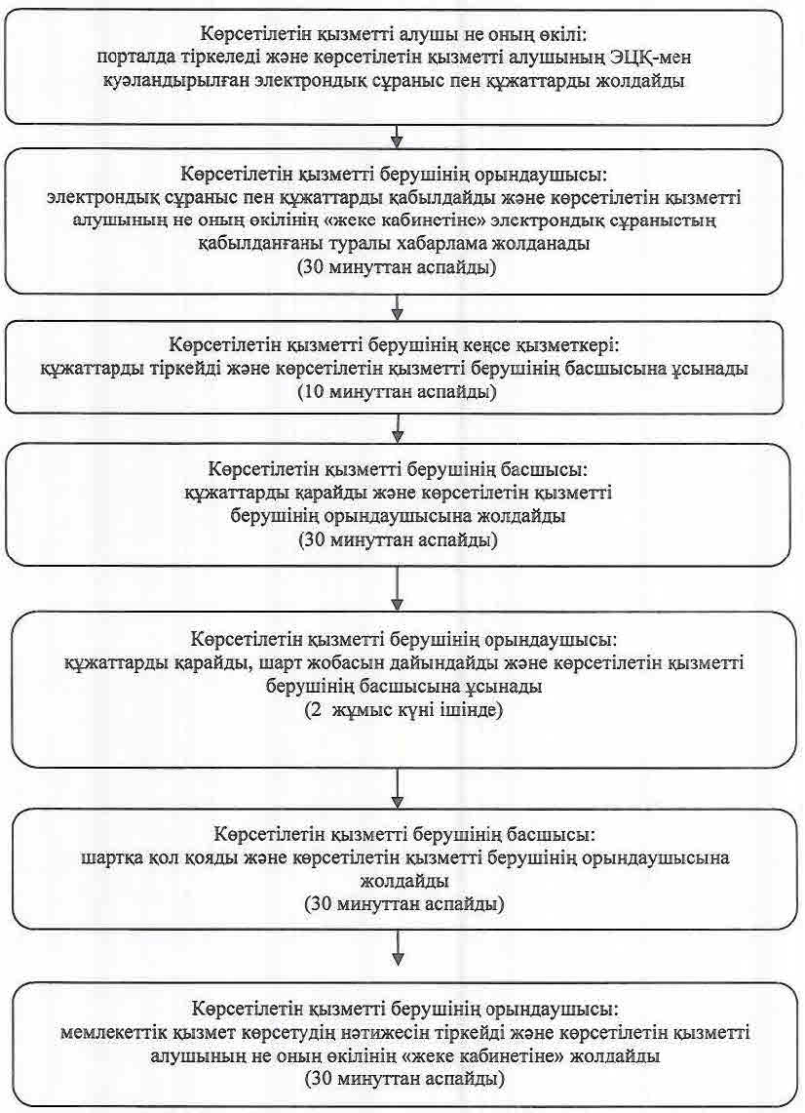

|  |  |
| --- | --- |
|  | "Мемлекеттік орман қоры учаскелерінде ұзақ мерзімді орман пайдалану шартын мемлекеттік тіркеу" мемлекеттік көрсетілетін қызмет регламентіне 4-қосымша |

**Мемлекеттік қызмет көрсетудің бизнес-процесстерінің анықтамалығы**

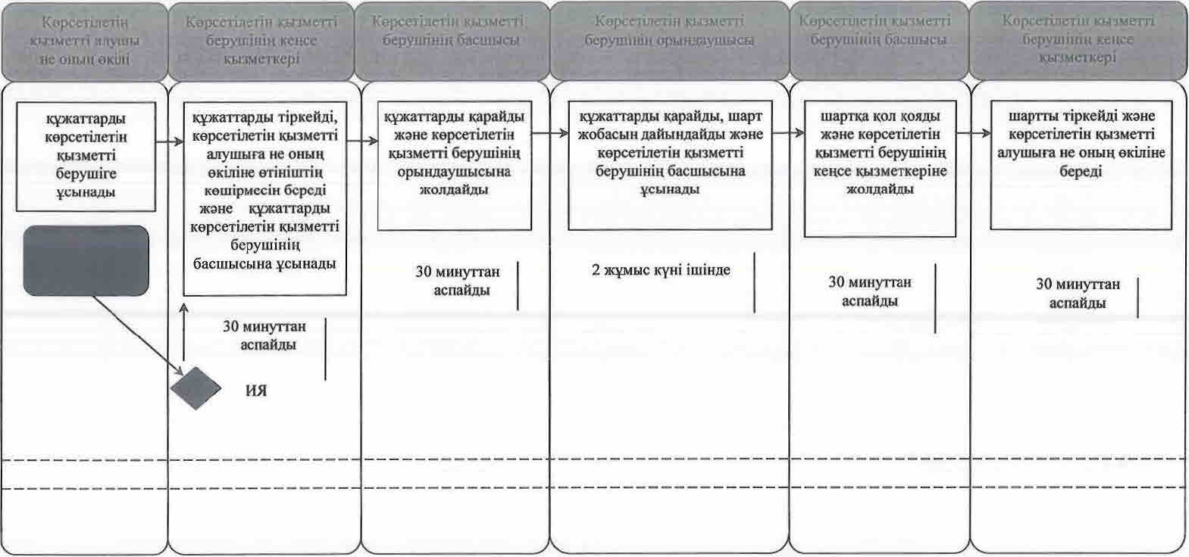

**Шартты белгілемелер:**

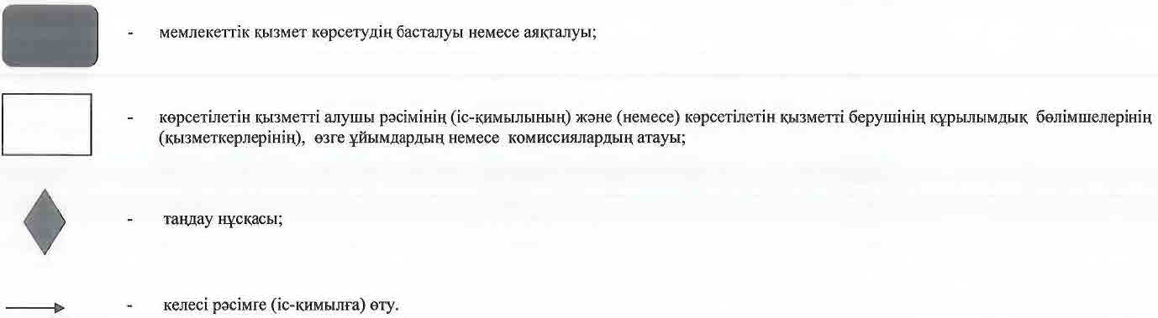

© 2012. Қазақстан Республикасы Әділет министрлігінің «Қазақстан Республикасының Заңнама және құқықтық ақпарат институты» ШЖҚ РМК